Câu **1**: [VD]

Bạn hãy chọn đáp án đúng:  
Số đoạn thẳng không nằm trên đường thẳng nào trong hình vẽ sau là:  
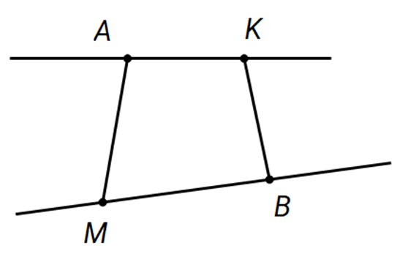

A. 2 đoạn thẳng

B. 1 đoạn thẳng C. 3 đoạn thẳng D. 4 đoạn thẳng

Lời giải:

**Bước 1:**

Hình vẽ trên có 4 đoạn thẳng là các đoạn: A K , K B , B M , M A .  
Trong đó, đoạn thẳng A K nằm trên đường thẳng A K và đoạn thẳng B M nằm trên đường thẳng B M .  
Vậy chỉ có hai đoạn thẳng A M và B K không nằm trên đường thẳng nào.  
**Đáp án:**2 đoạn thẳng

Câu **2**: [VD]

Bạn hãy chọn đáp án đúng:  
Cho hình vẽ sau.  
Hỏi có bao nhiêu đường thẳng đi qua điểm A ?  
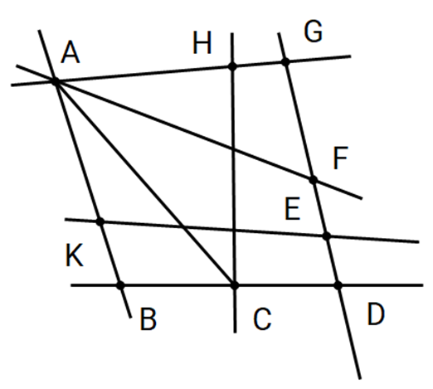

A. 3 đường thẳng

B. 4 đường thẳng C. 5 đường thẳng D. 6 đường thẳng

Lời giải:

**Bước 1:**

Hình vẽ trên có tất cả 7 đường thẳng bao gồm: A G , G D , B D , A B , A F , H C , K E .  
Các đường thẳng đi qua điểm A là các đường thẳng: A F , A G và A B .  
Vậy có tất cả 3 đường thẳng.  
**Đáp án:**3 đường thẳng.

Câu **3**: [VD]

Bạn hãy chọn đáp án đúng:  
Cho 4 điểm A , B , C , D như hình vẽ. Hỏi ta có thể vẽ được nhiều nhất bao nhiêu đường thẳng sao cho mỗi đường thẳng phải đi qua 2 điểm trong 4 điểm đã cho?  
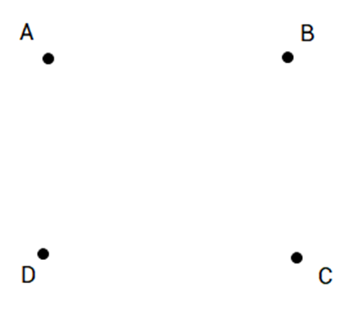

A. 2 đường thẳng B. 4 đường thẳng

C. 6 đường thẳng

D. 8 đường thẳng

Lời giải:

**Bước 1:**

Ta có thể vẽ được nhiều nhất 6 đường thẳng được tô màu như hình vẽ sau sao cho mỗi đường thẳng đi qua 2 điểm trong 4 điểm đã cho:  
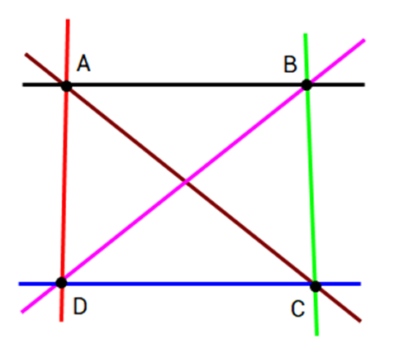  
**Đáp án:**6 đường thẳng.

Câu **4**: [VD]

Điền số thích hợp vào ô trống:  
Cho 10 điểm được sắp xếp như hình dưới đây. Ta đếm được tất cả [[4]] bộ bốn điểm thẳng hàng.  
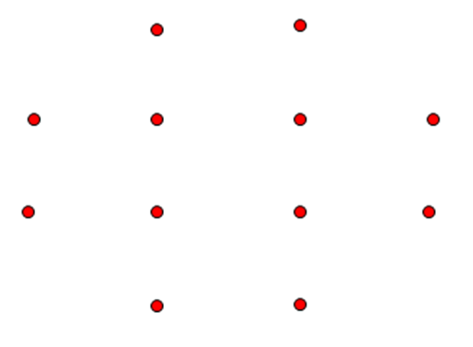

Lời giải:

**Bước 1:**

Ta kẻ được 4 đường thẳng như sau:  
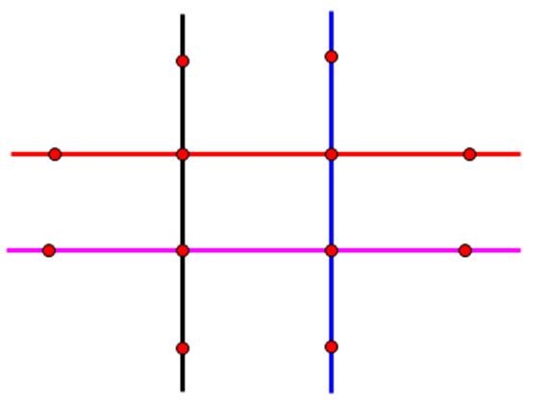  
Nhận thấy trên mỗi đường thẳng có bốn điểm khác nhau. Do có 4 đường thẳng nên có 4 bộ bốn điểm thẳng hàng.  
**Đáp án:**4 .

Câu **5**: [VD]

Bài toán dưới đây có nhiều câu trả lời phù hợp. Hãy tìm những câu trả lời đó trong các lựa chọn sau:  
Trong các hình dưới đây, hình nào có 3 đường thẳng?  
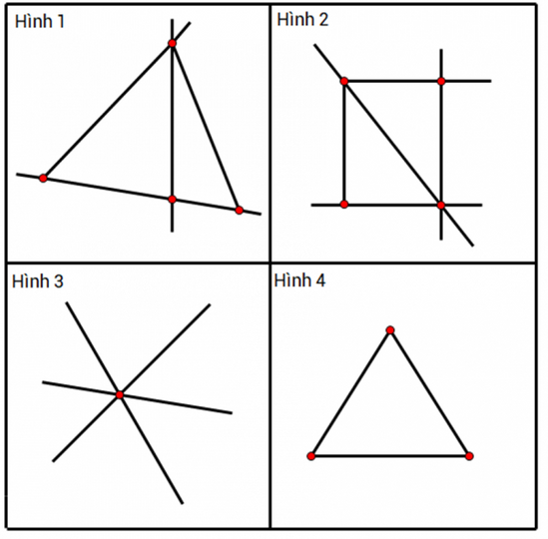

A. Hình 1

B. Hình 2

C. Hình 3

D. Hình 4

Lời giải:

**Bước 1:**

Hình 1 có hai đường thẳng được tô màu như hình vẽ sau:  
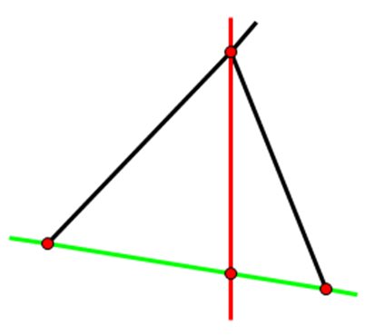  
Hình 2 có ba đường thẳng được tô màu như hình vẽ sau:  
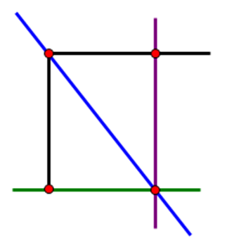  
Hình 3 có ba đường thẳng được tô màu như hình vẽ sau:  
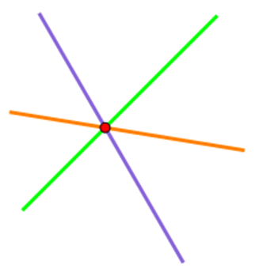  
Hình 4 có ba đoạn thẳng nhưng không có đường thẳng nào.  
Vậy các hình có ba đường thẳng là hình 2 và hình 3 .  
**Đáp án:**Hình 2 và Hình 3 .

Câu **6**: [VD]

Bạn hãy chọn đáp án đúng:  
Cho hình vẽ với 4 điểm như sau:  
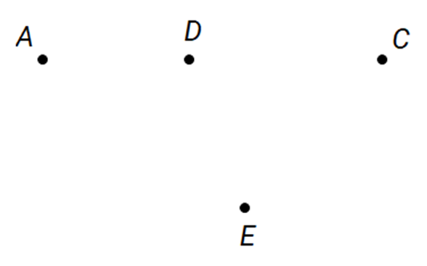  
Biết rằng 3 điểm A , D , C thẳng hàng. Hỏi có thể kẻ được bao nhiêu đường thẳng đi qua ít nhất 2 điểm trong 4 điểm đã cho?

A. 4 đường thẳng.

B. 5 đường thẳng. C. 7 đường thẳng. D. 6 đường thẳng.

Lời giải:

**Bước 1:**

**Lý thuyết:**  
Đường thẳng, đường cong, đường gấp khúc, ba điểm thẳng hàng  
  
Xét thấy, cứ hai điểm bất kỳ sẽ kẻ được một đường thẳng bằng cách nối hai điểm đó rồi kéo dài đoạn thẳng về hai phía.  
Vậy, ta có thể kẻ được các đường thẳng như sau:  
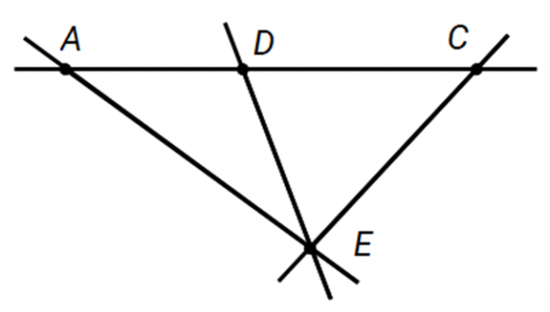  
Do 3 điểm A , D , C thẳng hàng nên chỉ có 1 đường thẳng đi qua hai ba điểm A , D , C .  
Vậy có 4 đường thẳng có trong hình vẽ là: E A , E D , E C và A C .  
**Đáp án:**  
4 đường thẳng.

Câu **7**: [VD]

Điền số thích hợp vào chỗ trống.  
Cho hình vẽ sau:  
  
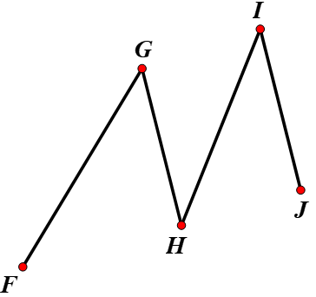  
Hình vẽ trên có tất cả [[6]] đường gấp khúc khác nhau.

Lời giải:

**Bước 1:**

**Lời giải.**  
Các đường gấp khúc có 2 đoạn thẳng là: F G H , G H I , H I J .  
Các đường gấp khúc có 3 đoạn thẳng là: F G H I ; G H I J .  
Các đường gấp khúc có 4 đoạn thẳng là: F G H I J .  
Vậy hình vẽ trên có tất cả 6 đường gấp khúc.  
**Đáp án: 6.**

Câu **8**: [VD]

Điền số thích hợp vào chỗ trống.  
Cho hình vẽ sau:  
  
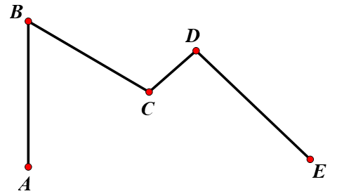  
Nếu nối A với E thì đường gấp khúc có nhiều đoạn thẳng nhất có [[5]] đoạn thẳng.

Lời giải:

**Bước 1:**

**Lời giải.**  
Nối A với E ta được đường gấp khúc như hình vẽ sau:  
  
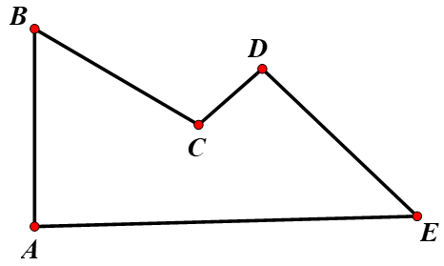  
Đường gấp khúc có nhiều đoạn thẳng nhất trong hình vẽ trên là đường gấp khúc A B C D E A gồm các đoạn thẳng: A B , B C , C D , D E , E A .  
Vậy có tất cả 5 đoạn thẳng.  
**Đáp án: 5.**

Câu **9**: [VD]

Điền số thích hợp vào chỗ trống.  
Từ 3 điểm không thẳng hàng, ta vẽ được nhiều nhất [[1]] đường gấp khúc khác nhau gồm 3 đoạn thẳng.

Lời giải:

**Bước 1:**

**Lời giải.**  
Từ 3 điểm không thẳng hàng, ta vẽ được 1 đường gấp khúc gồm 3 đoạn có dạng như hình vẽ sau:  
**Đáp án: 1.**

Câu **10**: [VD]

Điền số thích hợp vào chỗ trống.  
Cho hình vẽ sau:  
  
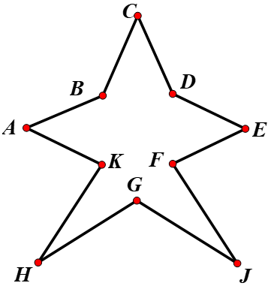  
Đường gấp khúc có nhiều đoạn thẳng nhất trong hình vẽ trên gồm [[10]] đoạn thẳng.

Lời giải:

**Bước 1:**

**Lời giải.**  
Đường gấp khúc có nhiều đoạn thẳng nhất trong hình vẽ trên là A B C D E F J G H A gồm các đoạn thẳng là: A B ; B C ; C D ; D E ; E F ; F J ; J G ; G H ; H K ; K A .  
Vậy đường gấp khúc có nhiều đoạn thẳng nhất trong hình vẽ trên gồm 10 đoạn thẳng.  
**Đáp án: 10.**

Câu **11**: [VD]

Chọn các đáp án đúng.( Có thể chọn nhiều hơn một đáp án).  
Cho hình vẽ dưới đây:  
  
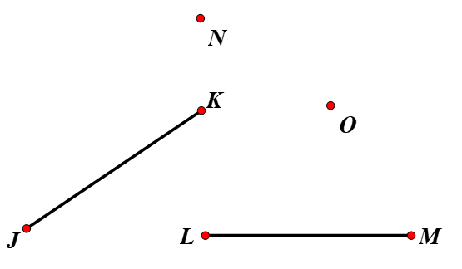  
Nối K với điểm nào dưới đây để được đường gấp khúc có nhiều đoạn thẳng nhất?

A. N. B. O.

C. L.

D. M.

Lời giải:

**Bước 1:**

**Lời giải.**  
Nối K với N ta được đường gấp khúc sau:  
  
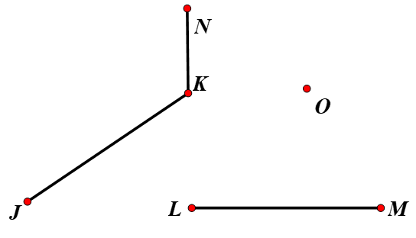  
Đường gấp khúc J K N gồm 2 đoạn thẳng J K và K N .  
Nối K với O ta được đường gấp khúc sau:  
  
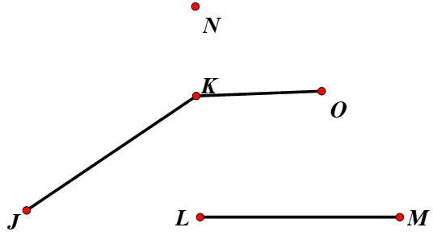  
Đường gấp khúc J K O gồm 2 đoạn thẳng J K và K O .  
Nối K với L ta được đường gấp khúc sau:  
  
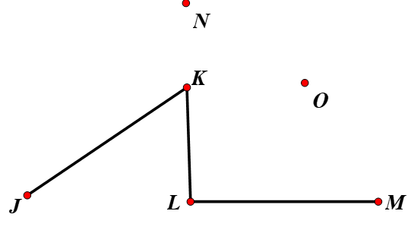  
Đường gấp khúc J K L M gồm 3 đoạn thẳng: J K , K L , L M .  
Nối K với M ta được đường gấp khúc sau:  
  
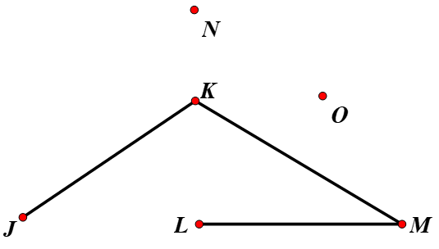  
Đường gấp khúc J K M L gồm 3 đoạn thẳng: J K , K M , M L .  
Vậy nối K với L hoặc với M được đường gấp khúc có nhiều đoạn thẳng nhất.  
**Đáp án:  
L .**  
M .

Câu **12**: [VD]

Điền số thích hợp vào chỗ trống.  
Cho hình vẽ sau:  
  
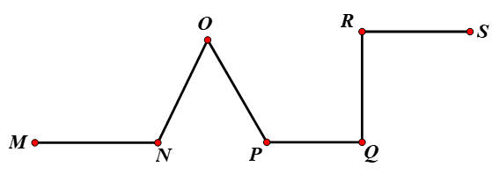  
Đường gấp khúc có nhiều đoạn thẳng nhất có nhiều hơn đường gấp khúc có ít đoạn thẳng nhất (trong hình vẽ) là [[4]] đoạn thẳng.

Lời giải:

**Bước 1:**

**Lời giải.**  
Đường gấp khúc có nhiều đoạn thẳng nhất trong hình trên là đường gấp khúc M N O P Q R S gồm 6 đoạn thẳng: M N , N O , O P , P Q , Q R , R S .  
Đường gấp khúc có ít đoạn thẳng nhất trong hình trên gồm 2 đoạn thẳng.  
Vậy đường gấp khúc có nhiều đoạn thẳng nhất có nhiều hơn đường gấp khúc có ít đoạn thẳng nhất số đoạn thẳng là: 6 − 2 = 4 (đoạn thẳng).  
**Đáp án:**4.

Câu **13**: [VD]

Bạn hãy điền số thích hợp vào chỗ trống.  
Từ 4 điểm không thẳng hàng A , B , C , D ta có thể vẽ được [[10]] đường gấp khúc gồm 2 đoạn thẳng có điểm đầu là A hoặc B .  
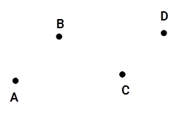

Lời giải:

**Bước 1:**

Đường gấp khúc gồm 2 đoạn thẳng có điểm đầu là điểm A gồm các đường gấp khúc: A B C ; A C B ; A B D ; A D B ; A C D ; A D C .  
Đường gấp khúc gồm 2 đoạn thẳng có điểm đầu là điểm B (chú ý không tính các đường gấp khúc có điểm cuối là A ) gồm các đường gấp khúc: B A C ; B C D ; B D C ; B A D .  
Vậy có tất cả 10 đường gấp khúc gồm 2 đoạn thẳng có điểm đầu là A hoặc B .  
**Đáp án:**10.

Câu **14**: [VD]

Bạn hãy chọn đáp án đúng.  
Cho các đường gấp khúc sau:  
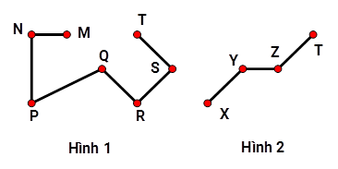  
Hiệu số đoạn thẳng của hình 1 và hình 2 là

A. 3 đoạn thẳng.

B. 2 đoạn thẳng. C. 4 đoạn thẳng. D. 5 đoạn thẳng.

Lời giải:

**Bước 1:**

Đường gấp khúc ở Hình 1 là đường gấp khúc M N P Q R S T gồm 6 đoạn thẳng M N , N P , P Q , Q R , R S , S T .  
Đường gấp khúc ở Hình 2 là đường gấp khúc X Y Z T gồm 3 đoạn thẳng X Y , Y Z , Z T .  
Do đó hiệu số đoạn thẳng của hình 1 và hình 2 là: 6 − 3 = 3 (đoạn thẳng)  
Vậy đáp án đúng là 3 đoạn thẳng.  
**Đáp án:**3 đoạn thẳng.

Câu **15**: [VD]

Bạn hãy chọn đáp án đúng.  
Cho các đường gấp khúc sau:  
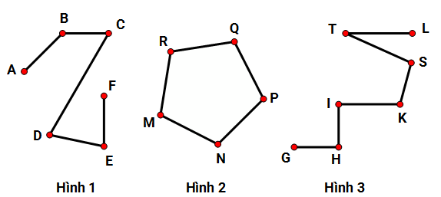  
Tổng số đoạn thẳng trong hình 1 và hình 2 và hình 3 là

A. 14 đoạn thẳng.

B. 16 đoạn thẳng.

C. 18 đoạn thẳng. D. 15 đoạn thẳng.

Lời giải:

**Bước 1:**

Hình 1 là đường gấp khúc A B C D E F gồm 5 đoạn thẳng A B ; B C ; C D ; D E ; E F .  
Hình 2 là đường gấp khúc M N P Q R M gồm 5 đoạn thẳng M N ; N P ; P Q ; Q R ; R M .  
Hình 3 là đường gấp khúc G H I K S T L gồm 6 đoạn thẳng G H ; H I ; I K ; K S ; S T ; T L .  
Vậy tổng số đoạn thẳng trong hình 1 và hình 2 và hình 3 là: 5 + 5 + 6 = 16 (đoạn thẳng)  
**Đáp án:**16 đoạn thẳng.

Câu **16**: [VD]

Bạn hãy chọn đáp án đúng để điền vào ô trống.  
Cho hình dưới đây:  
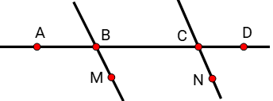  
Khi đó:  
Hình trên có [[3]] đường thẳng.  
Hình trên có [[4]] bộ ba điểm thẳng hàng.

Lời giải:

**Bước 1:**

**Lý thuyết:**  
Đường thẳng, đường cong, đường gấp khúc, ba điểm thẳng hàng.  
  
Quan sát hình vẽ ta thấy:  
Hình trên có 3 đường thẳng đó là: đường thẳng A D , đường thẳng B M , đường thẳng C N .  
Hình trên có 4 bộ ba điểm thẳng hàng đó là: ( A , B , C ) , ( A , B , D ) , ( A , C , D ) , ( B , C , D ) .  
Vậy đáp án đúng cần chọn lần lượt là 3 − 4.  
**Đáp án:**  
3  
4

Câu **17**: [VD]

Bạn hãy điền số thích hợp vào ô trống.  
Cho hình dưới đây:  
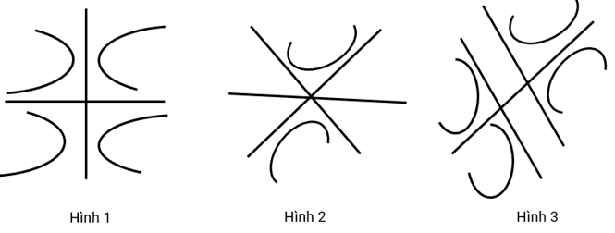  
Trong các hình đã cho, có bao nhiêu hình có số đường thẳng nhiều hơn số đường cong?  
Trả lời: [[1]] hình.

Lời giải:

**Bước 1:**

**Lý thuyết:**  
Đường thẳng, đường cong, đường gấp khúc, ba điểm thẳng hàng.  
  
Hình 1 có 2 đường thẳng được tô màu xanh và 4 đường cong được tô màu đỏ như hình dưới đây:  
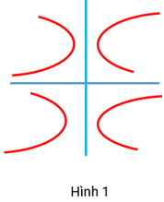  
Vì 2 < 4 nên hình 1 có số đường thẳng ít hơn số đường cong.  
Hình 2 có 3 đường thẳng được tô màu xanh và 2 đường cong được tô màu đỏ như hình dưới đây:  
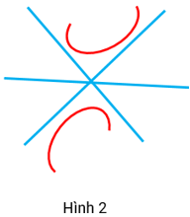  
Vì 3 > 2 nên hình 2 có số đường thẳng nhiều hơn số đường cong.  
Hình 3 có 3 đường thẳng được tô màu xanh và 4 đường cong được tô màu đỏ như hình dưới đây:  
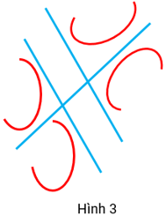  
Vì 3 < 4 nên hình 3 có số đường thẳng ít hơn số đường cong.  
Vậy trong các hình đã cho, có 1 hình thoả mãn yêu cầu bài toán.  
**Đáp án:**  
1

Câu **18**: [VD]

Bạn hãy chọn đáp án đúng.  
Cho hình dưới đây:  
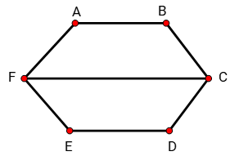  
Hình trên có bao nhiêu đường gấp khúc gồm hai đoạn thẳng?

A. 10 đường gấp khúc.

B. 12 đường gấp khúc. C. 6 đường gấp khúc. D. 8 đường gấp khúc.

Lời giải:

**Bước 1:**

**Lý thuyết:**  
Đường thẳng, đường cong, đường gấp khúc, ba điểm thẳng hàng.  
  
  
Quan sát hình vẽ, ta thấy các đường gấp khúc gồm hai đoạn thẳng là:  
F A B ; A B C ; B C D ; C D E ; D E F ; E F A ; A F C ; B C F ; D C F ; C F E .  
Vậy có 10 đường gấp khúc thoả mãn.  
**Đáp án:**  
10 đường gấp khúc.

Câu **19**: [VD]

Bạn hãy chọn đáp án đúng.  
Cho hình dưới đây:  
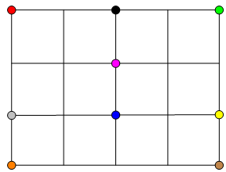  
Kết luận: “ Hình trên có nhiều hơn 4 bộ ba điểm thẳng hàng” đúng hay sai?

A. Đúng.

B. Sai.

Lời giải:

**Bước 1:**

**Lý thuyết:**  
Đường thẳng, đường cong, đường gấp khúc, ba điểm thẳng hàng.  
  
  
Quan sát hình vẽ, ta thấy các bộ ba điểm thẳng hàng là:  
Điểm màu đỏ, điểm màu đen, điểm màu xanh lá cây.  
Điểm màu đen, điểm màu hồng, điểm màu xanh nước biển.  
Điểm màu xám, điểm màu xanh nước biển, điểm màu vàng.  
Điểm màu xanh lá cây, điểm màu vàng, điểm màu nâu.  
Điểm màu đỏ, điểm màu xám, điểm màu da cam.  
Do đó, hình vẽ đã cho có 5 bộ ba điểm thẳng hàng.  
Vì 5 > 4 nên hình vẽ đã cho có nhiều hơn 4 bộ ba điểm thẳng hàng.  
Vậy kết luận trên đúng.  
**Đáp án:**  
Đúng.

Câu **20**: [VD]

Bạn hãy chọn đáp án đúng.  
Cho hai hình dưới đây:  
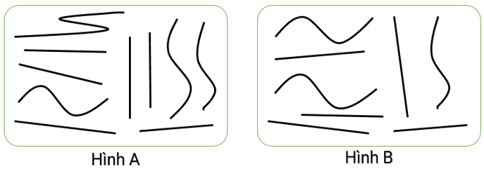  
Hỏi số đường thẳng trong hình A nhiều hơn số đường cong trong hình B là bao nhiêu đường?

A. 3 đường.

B. 2 đường. C. 4 đường. D. 1 đường.

Lời giải:

**Bước 1:**

**Lý thuyết:**  
Đường thẳng, đường cong, đường gấp khúc, ba điểm thẳng hàng.  
  
Quan sát hình vẽ, ta thấy:  
Hình A có 6 đường thẳng, được tô màu nâu như hình dưới đây:  
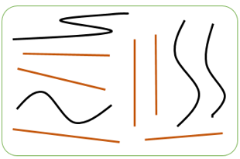  
Hình B có 3 đường cong, được tô màu xanh như hình dưới đây:  
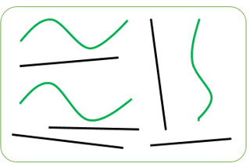  
Khi đó, số đường thẳng trong hình A nhiều hơn số đường cong trong hình B là:  
6 − 3 = 3 (đường)  
Vậy đáp án đúng là: 3 đường.  
**Đáp án:**  
3 đường.